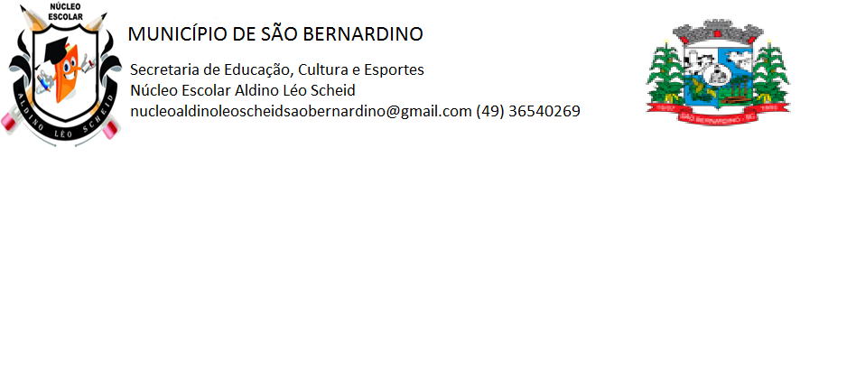**NÚCLEO ESCOLAR ALDINO LÉO SCHEID**

**16/08/2021 A 27/08/2021**

**ANOº: ( 3 ) MAT ( )VESP ( )**

**PROFESSORA: PATRÍCIA FRITZEN**

**ALUNO (A): _________________________________________________**

**ATIVIDADE DE EDUCAÇÃO FÍSICA**

**ATIVIDADE:** MIMICAS.

DESENVOLVIMENTO: ATRAVÉS DE GESTOS A CRIANÇA PRECISA DEMONSTRAR O QUE ESCOLHEU E REPRESENTAR PARA ALGUEM DE SUA FAMÍLIA TENTAR ADIVINHAR.

**ATIVIDADE 2:** OUVIR A MÚSICA “CABEÇA, OMBRO, JOELHO E PÉ” E REALIZAR OS GESTOS CONFORME A MÚSICA.